Муниципальное бюджетное дошкольное образовательное учреждение «Альдермышский детский сад «Умырзая»»
Высокогорского муниципального района Республики Татарстан»

Информационная справка по проведенным мероприятиям в рамках Года родных языков и народного единства
за июнь, июль, август 2021 года

ДОУ | Темалар | катнашучылар | Максаты | Фото
Татарстан Республикасы Биектау муниципаль районының «Әлдермеш «Умырзая» балалар бакчасы», мәктәпкәчә белем бирү муниципаль бюджет учреждениесе | “Күңелле сабантуйлар” – бакчабызда халкыбызның милли сабантуе | Балалар, тәрбиячеләр | Бу бәйрәмнең максаты, балаларда милләтебезнең халык уеннарын яратырга өйрәтү, бәйрәмгә мәхәббәт тәрбияләү, бер-берсе арасында дуслык, татулык булдыру. | 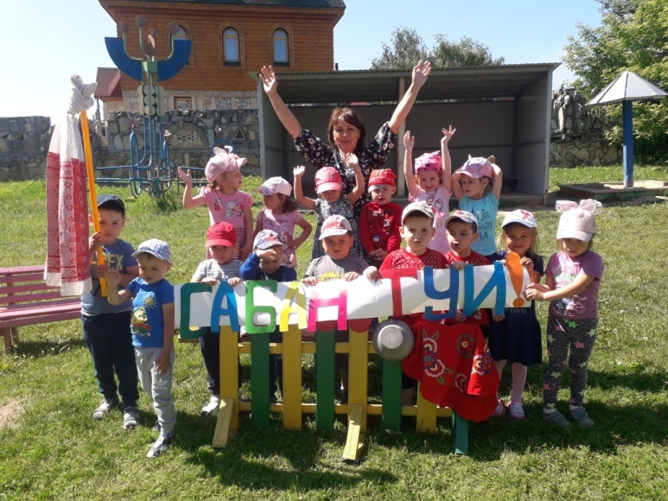
Татарстан Республикасы Биектау муниципаль районының «Әлдермеш «Умырзая» балалар бакчасы», мәктәпкәчә белем бирү муниципаль бюджет учреждениесе | Татар халык аваз иҗаты | 51 | Татар халык иҗаты әсәрләре белән кыскача таныштыру. Укучыларда ана телен өйрәнүгә кызыксыну, омтылыш, эзләнүгә теләк уяту. Татар теленә карата хөрмәт һәм ихтирам тәрбияләү, телнең чисталыгын, дөреслеген саклап, халыкның рухи мирасын өйрәнүгә кызыксыну уяту. | 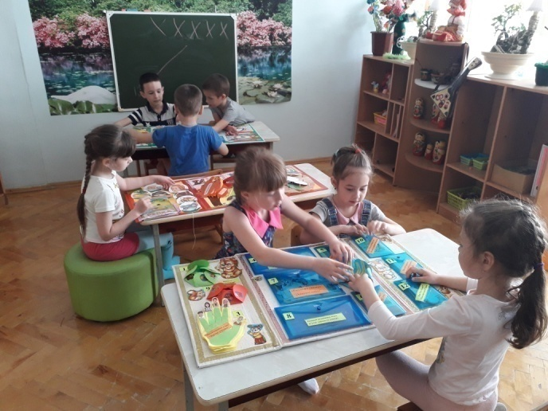
Татарстан Республикасы Биектау муниципаль районының «Әлдермеш «Умырзая» балалар бакчасы», мәктәпкәчә белем бирү муниципаль бюджет учреждениесе | Татар халык уеннары | Балалар, тәрбиячеләр | Татар халыкын уеннары карата,кызыксыну уяту. | 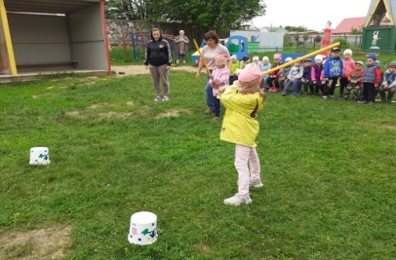 | 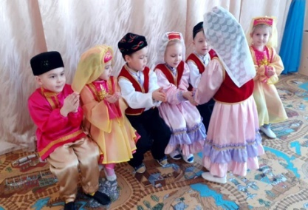
 |  |  |  | 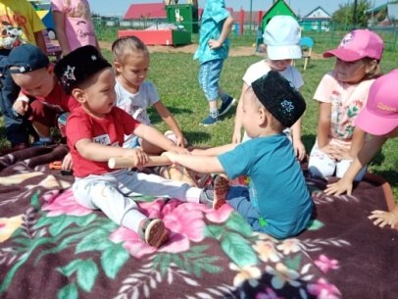 | 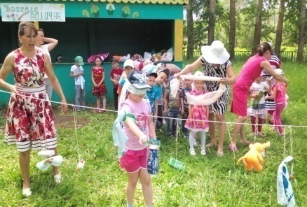
Татарстан Республикасы Биектау муниципаль районының «Әлдермеш «Умырзая» балалар бакчасы», мәктәпкәчә белем бирү муниципаль бюджет учреждениесе | Авылыбыз буенча сәяхәт | Балалар,тәрбиячеләр | Балаларга узенен туган нигезе, авылы турында анлату. | 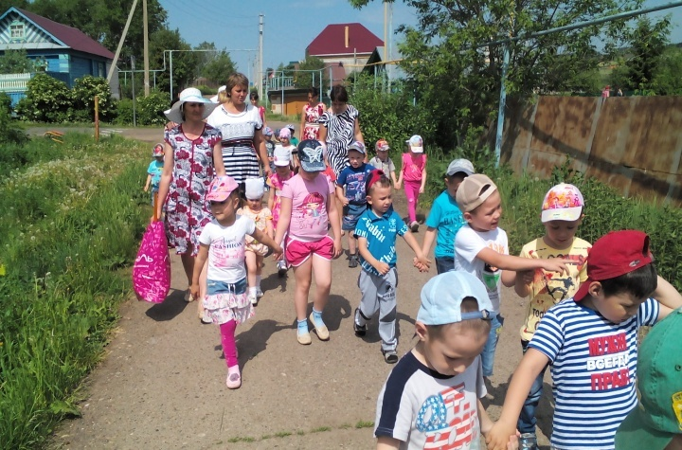
Татарстан Республикасы Биектау муниципаль районының «Әлдермеш «Умырзая» балалар бакчасы», мәктәпкәчә белем бирү муниципаль бюджет учреждениесе | “Минем шәҗәрәм” бәйгесе  Әти-әниләр белән | Балалар,әти-әниләр | Халкыбызның тирән тамырларына, тарихына ихтирам уяту, балаларның ата-бабаларын, ерак тамырларын , аларның кем булуларын ачыклау, балаларның танып-белү активлыгын үстерү, эзләнү сәләте һәм игътибар тәрбияләү максатыннан үткәрелгән “Минем нәсел шәҗәрәм” конкурсында балалар,әти-әниләр бик теләп катнаштылар | 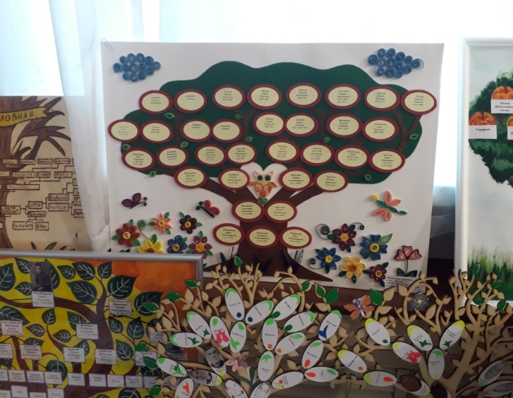
Татарстан Республикасы Биектау муниципаль районының «Әлдермеш «Умырзая» балалар бакчасы», мәктәпкәчә белем бирү муниципаль бюджет учреждениесе | Эшчәнлек Татар халык авыз иҗаты “Такмаклар, әйтемнәр, тел көрмәкләндергечләр” | Балалар | Татар халык авыз иҗаты белән таныштыруны дәвам итү “Такмаклар, әйтемнәр, тел көрмәкләндергечләр. белән танышу | 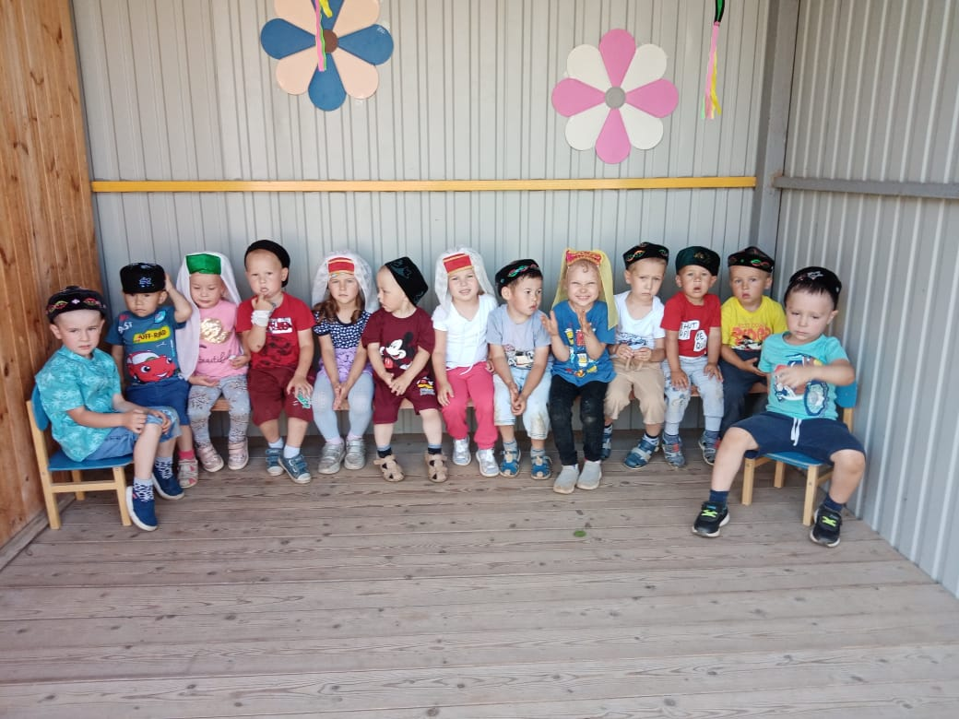
Татарстан Республикасы Биектау муниципаль районының «Әлдермеш «Умырзая» балалар бакчасы», мәктәпкәчә белем бирү муниципаль бюджет учреждениесе | “Күңелле уеннар” | Балалар, тәрбиячеләр | Милли региональ компонентка нигезләнеп халкыбыхның үткәненә, гореф-гадәтләренә хөрмәт, ихтирам, сак караш тәрбияләү; эстетик тәрбия, әдәп-әхлак нормалары формалаштыру; дөрес матур итеп сөйләшә белү, татар халкының җыр-биюләренә, моңына мәхәббәт тәрбияләү | 